宜兴市限额以下工程项目
交易系统操作手册

目录
目录 2
一、业务系统 3
1.1、基本流程 3
二、项目受理 3
2.1、招标方案 3
2.1.1、项目注册（由招标人进行注册） 3
2.1.2、项目发包登记 4
2.2、发标 7
2.2.1、开评标场地预约 7
2.2.2、招标公告及文件 8
2.2.3、答疑澄清文件 11
2.2.4、提问回复 12
2.2.5、评委抽取备案 13
2.3、开标评标 14
2.3.1、开标情况 14
2.3.2、评标情况 14
2.4、定标 16
2.4.1、中标候选人公示 16
2.4.2、中标结果公告 18
2.4.3、中标通知书 22
2.4.4、合同备案 24

一、业务系统简介

1.1、基本流程
1、1个端口进入。在“宜兴市公共资源交易中心”网页点击“限额以下工程项目”，查看交易信息，登录系统。
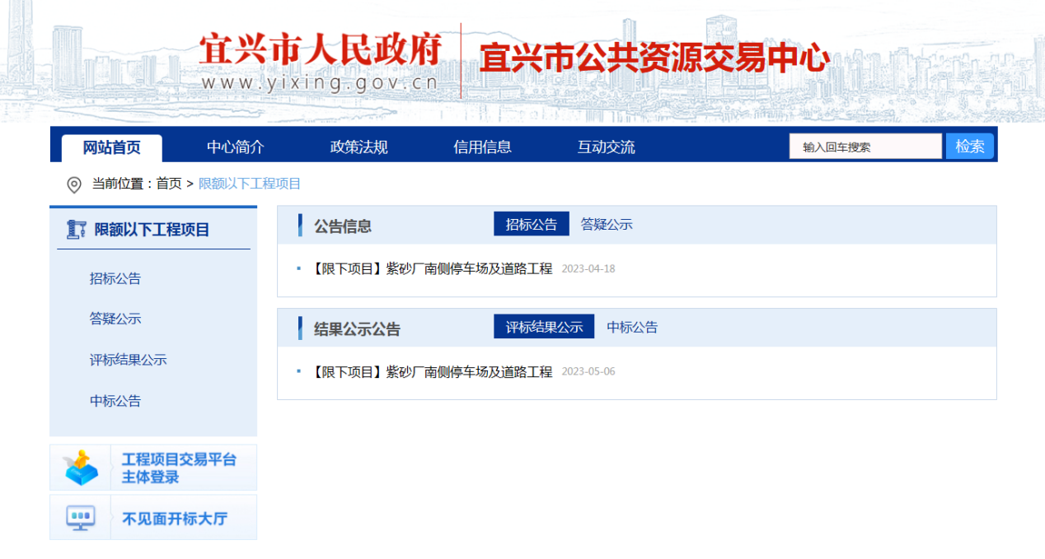
2、6个角色参与。分别为建设单位、招标代理、监督人员、中心人员、投标企业、评委专家。
3、12个流程环节。
项目注册，招标项目，开评标场地预约，招标公告及文件，答疑澄清文件，评委抽取备案，开标情况，评标情况，中标候选人公示，中标结果公告，中标通知书，合同备案等。

二、项目受理

2.1、招标方案

2.1.1、项目注册（由招标人进行注册）
操作步骤：
1、点击“默认门户－限额项目”菜单，进入的页面左侧显示限额业务的菜单，右侧显示项目注册列表页面。如下图：
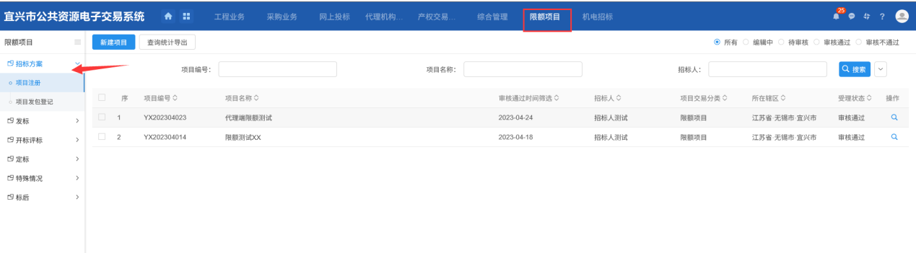
2、项目注册列表页面，点击“新建项目”按钮，进入“新建项目”页面，填写项目信息。如下图：
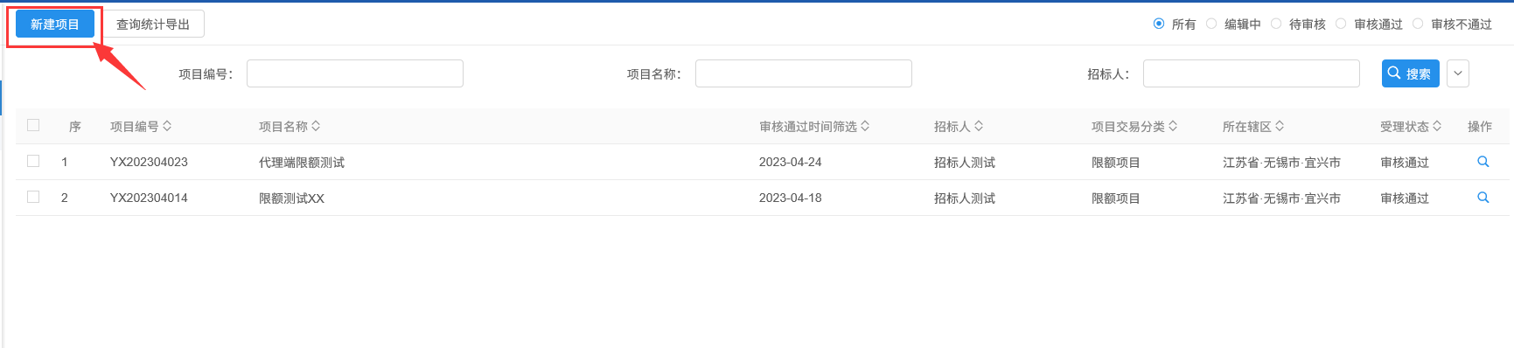
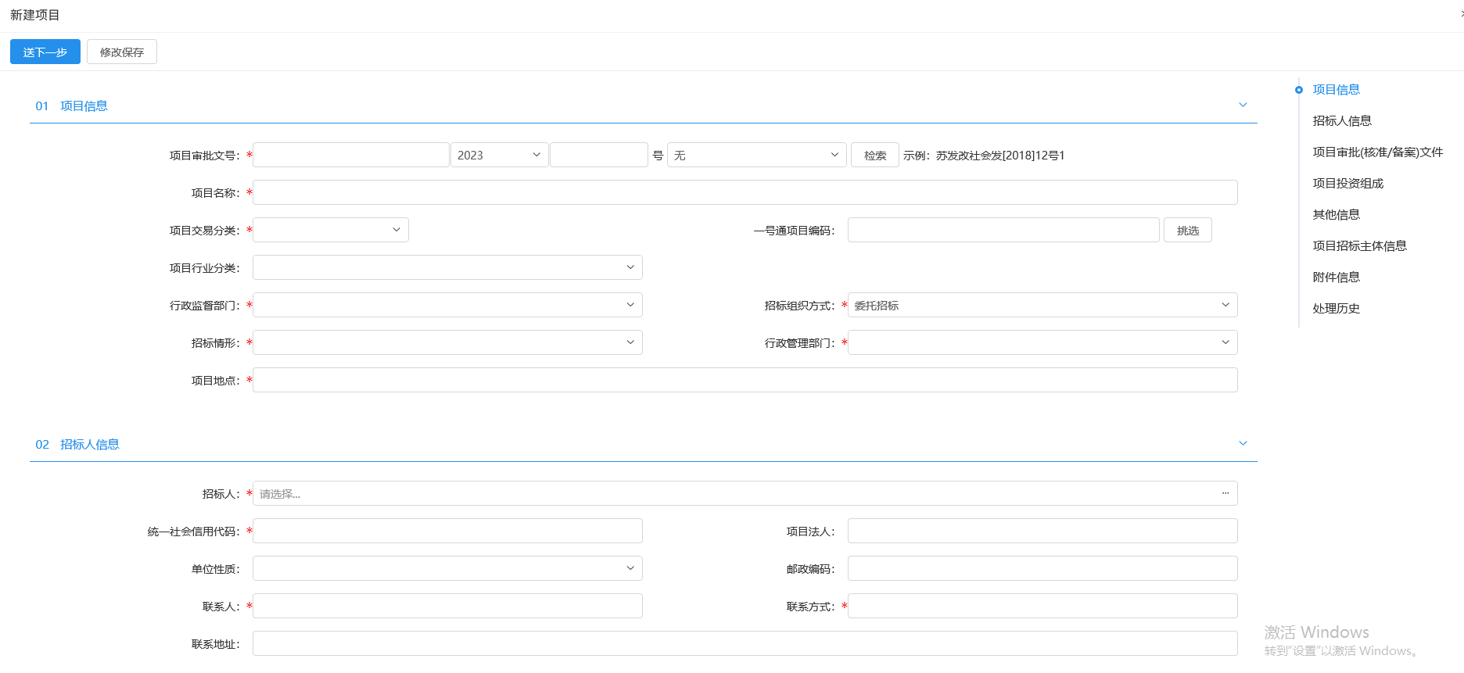
页面信息和工程类一致，填写完成后提交审核即可。由监管人员审核。

2.1.2、项目发包登记
操作步骤：
1、点击“默认门户－限额项目－项目发布登记”菜单，进入招标项目列表页面。如下图：
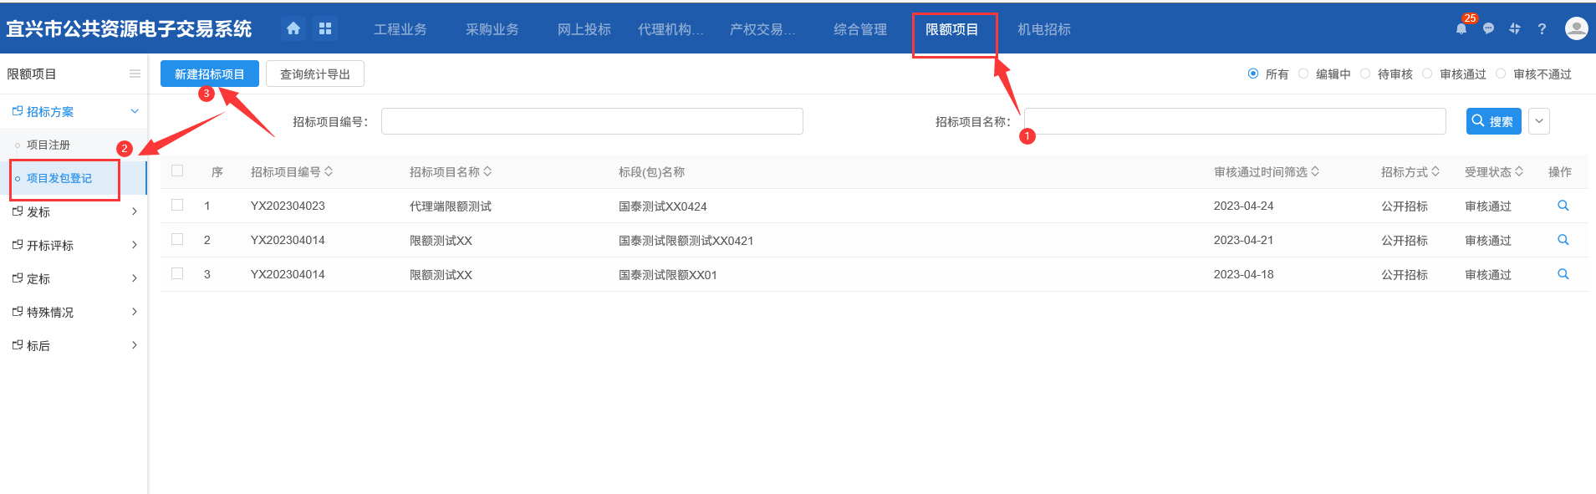
2、招标项目列表页面，点击“新建招标项目”按钮，进入“挑选项目”页面。如下图：
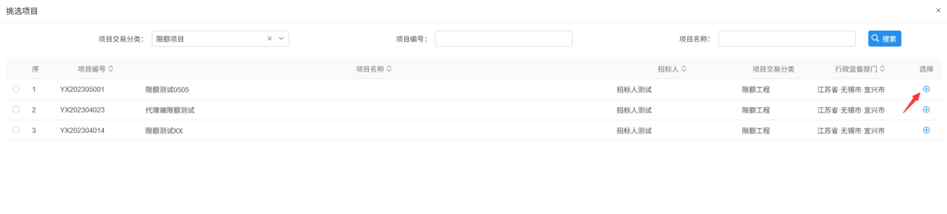
3、选择项目并点击“确认选择”按钮。进入“新建招标项目”页面，填写招标项目信息。如下图：
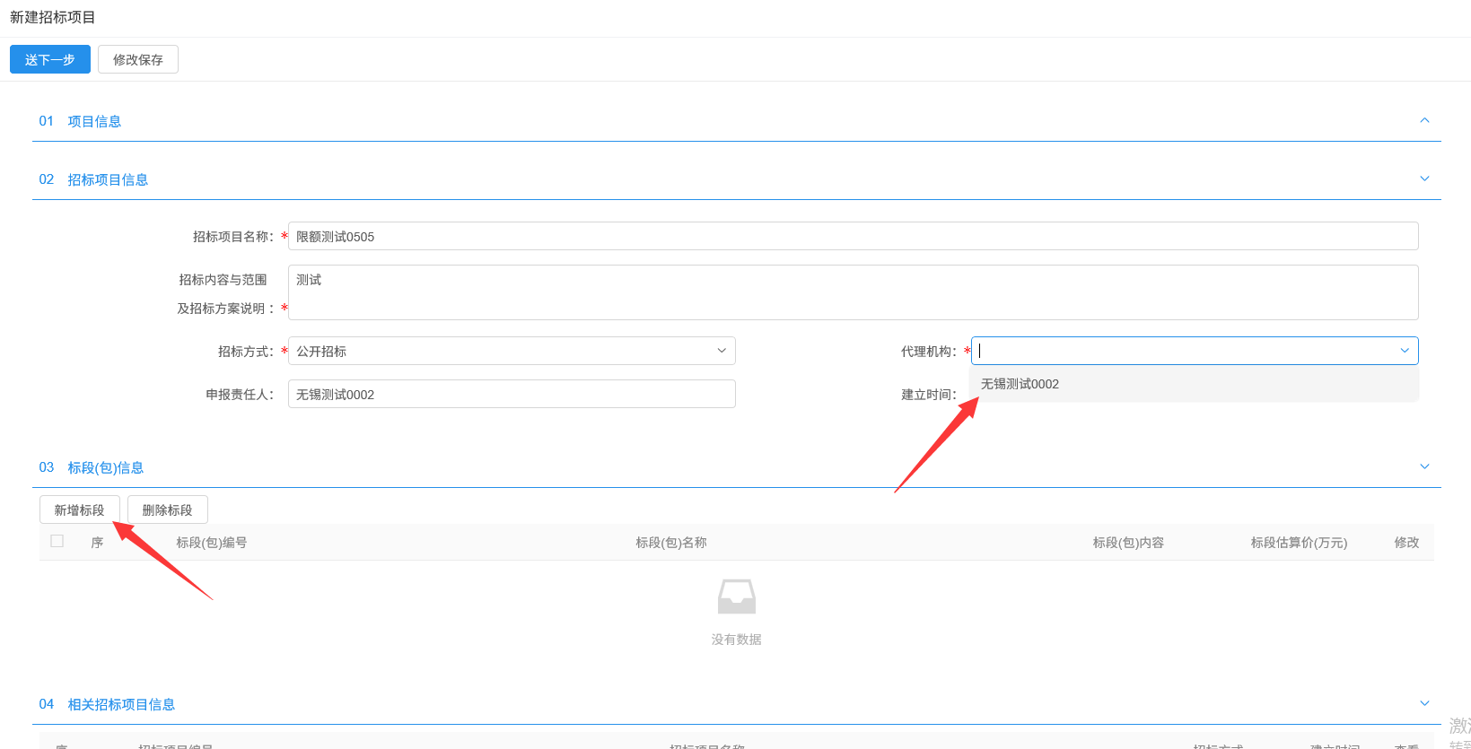
注：
①选择招标方式。
②挑选代理机构。
4、点击“新增标段”按钮。进入“新增标段（包）信息”页面，填写标段（包）信息。如下图：
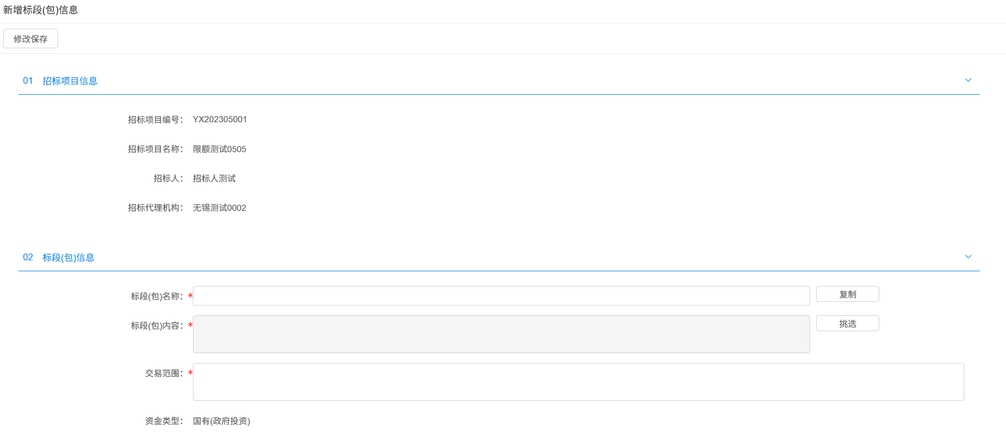
5、填写完所有内容，点击“修改保存”按钮，标段（包）新增成功。返回“新建招标项目”页面。如下图。
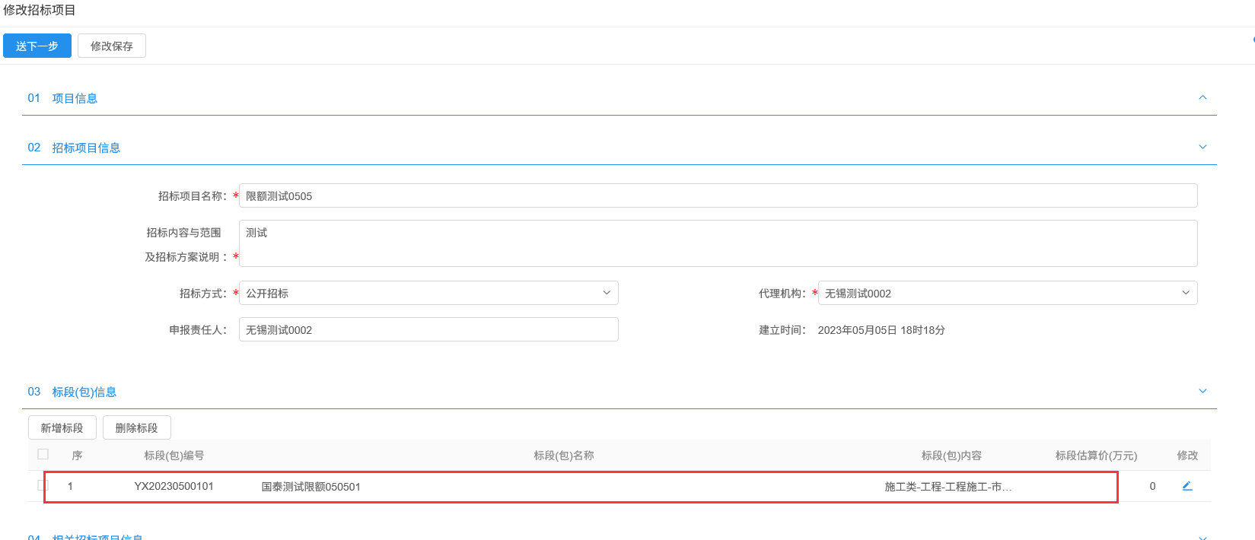
6、“新建招标项目”页面，点击“提交信息”按钮，弹出意见框中输入意见，点击“确认提交”按钮后，由监管人员审核。，如下图：
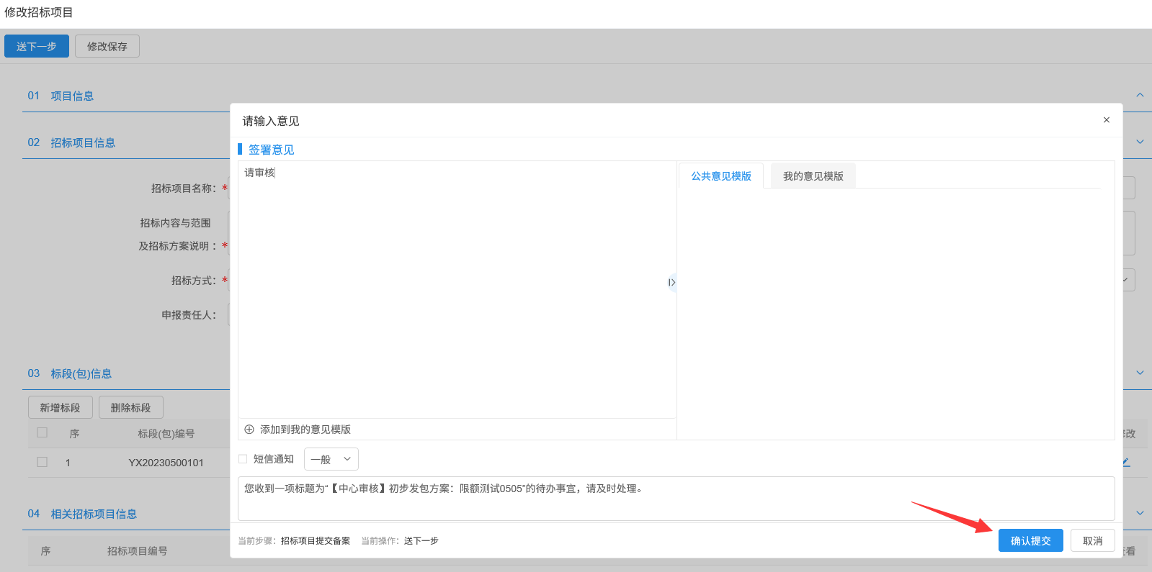

2.2、发标

2.2.1、开评标场地预约
操作步骤：
1、限额项目中，点击 “发标－开评标场地预约”菜单，进入开评标场地预约页面。如下图：
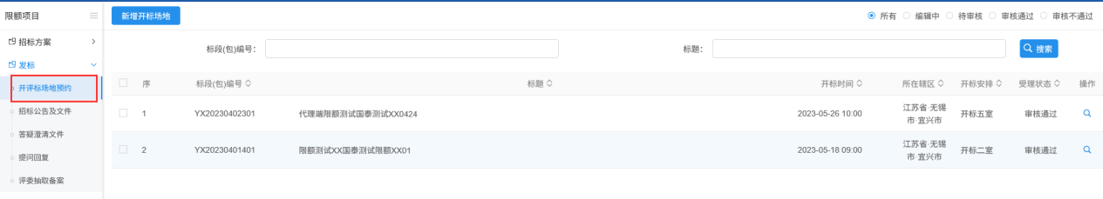
2、开评标场地预约页面，在对应场地和日期的下拉框选择时间。如下图：
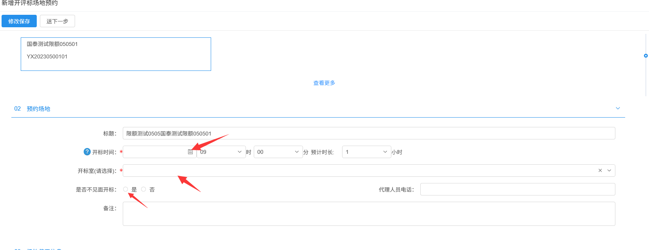
注：
①“标段（包）信息”中，显示的是标段（包）所在的招标项目中，尚未新增开评标场地预约的标段（包）。可勾选单个或多个标段（包）。
②设置的开标开始时间必须晚于当前时间。
③ 选择的开标室在同时间段内不能与其他标段（包）重复。
④ 代理人员电话必填，方便中心联系；备注栏填写招标人、代理名称、评标办法、评委数量、是否远程等，具体要求咨询场地审核人员。
⑤是否不见面开标需要选择。
3、设置完成后，点击“提交信息”按钮，弹出意见框中输入意见，点击“确认提交”按钮，由中心人员审核。
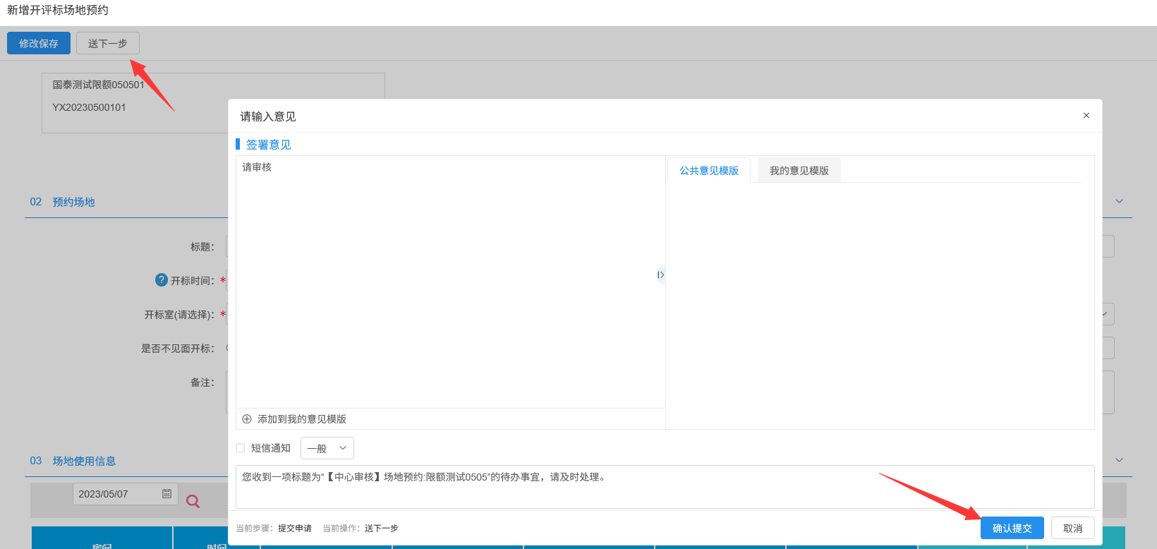

2.2.2、招标公告及文件
操作步骤：
1、限额项目中，点击“发标－招标公告及文件” 菜单，进入招标文件页面。如下图：
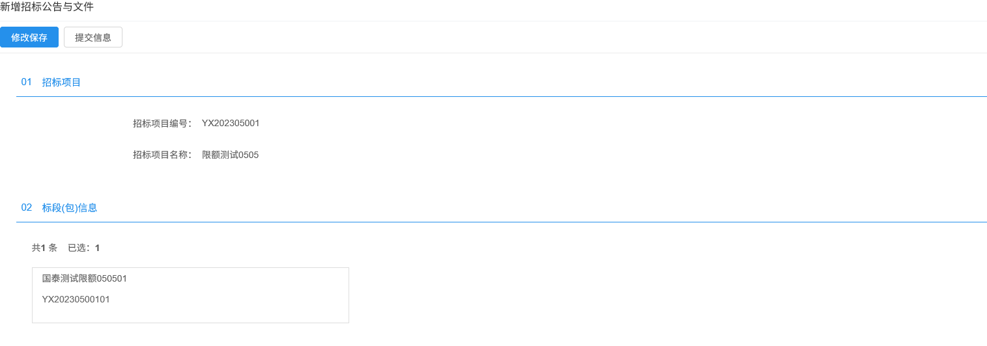
2、填写页面信息，如下图：
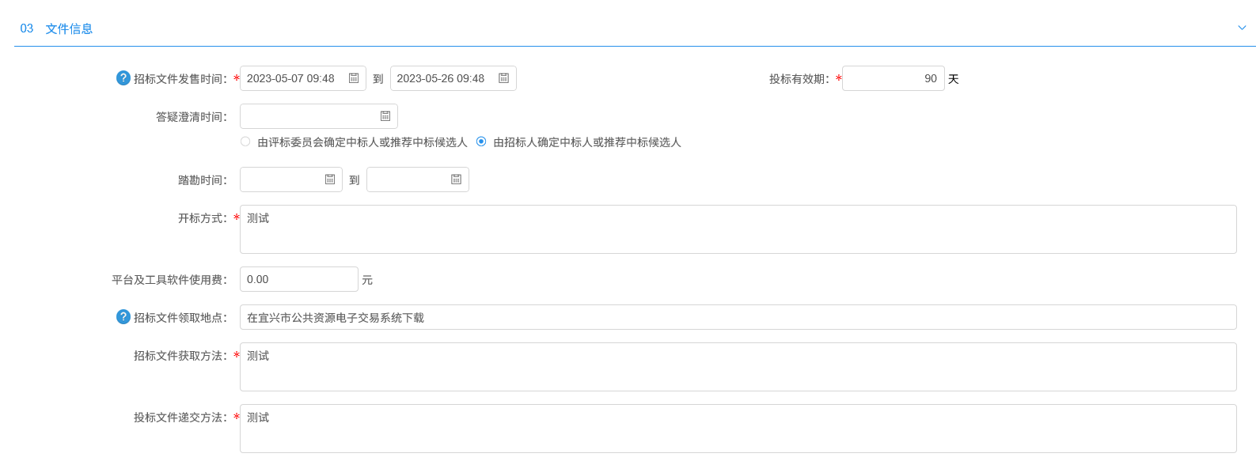
3、保证金及工本费信息填写，图中的招标文件制作为网页版的招标文件制作工具，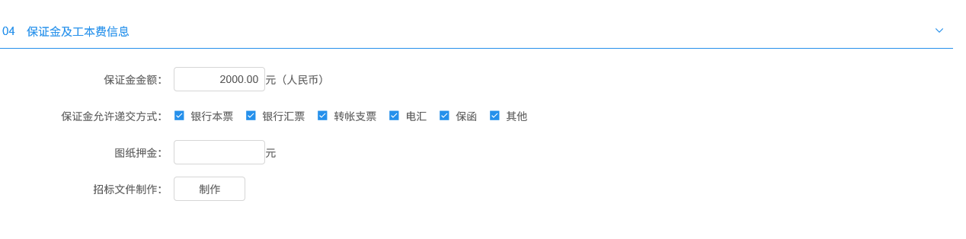
限额项目使用范本为：无清单无范本范本
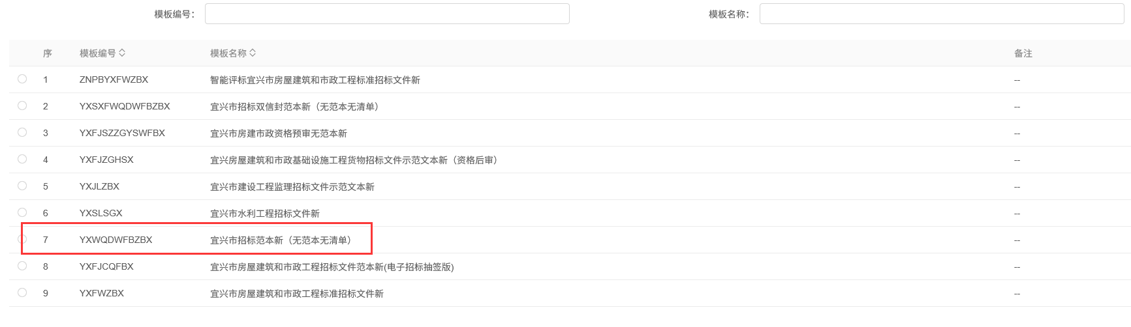
招标文件制作完成后，自动上传至附件中的招标文件电子件，具体制作流程和非限额项目一致。
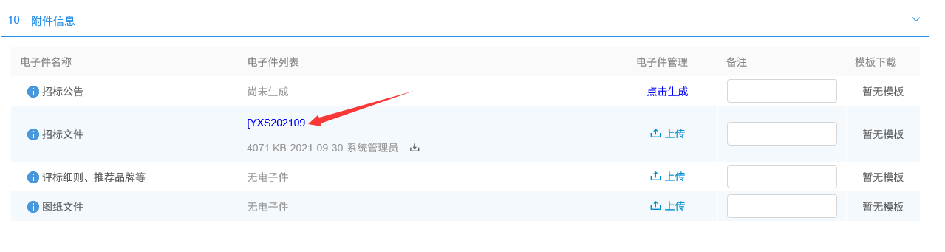
4、公告信息：主要包括公告发布的时间段，投标截止时间
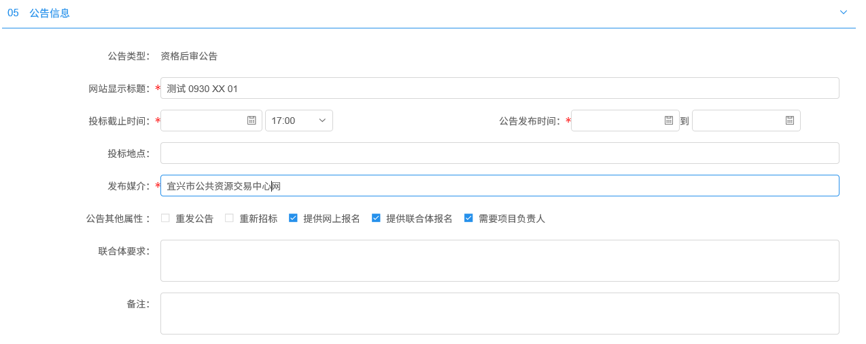
5、投标条件：设置能够下载招标文件的投标单位或项目负责人资质要求，通过新增资质来挑选一个或多个资质，
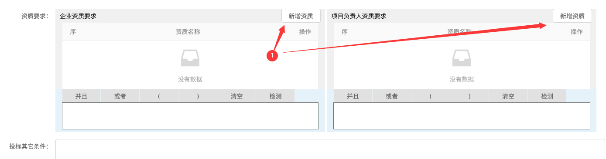
6、保证金子账号：由代理端点击生成子账号，投标人在招标文件下载页面可以查看到相关账号信息。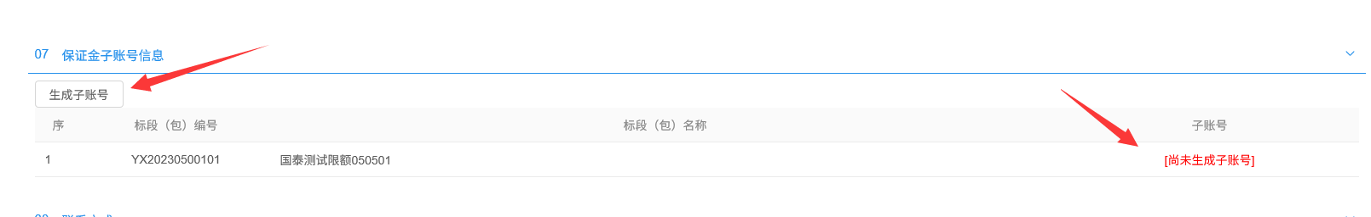
7、公告内容填写后，点击保存按钮，在件附中点击招标公告生成按钮，生成公告电子文件，进行电子签章。
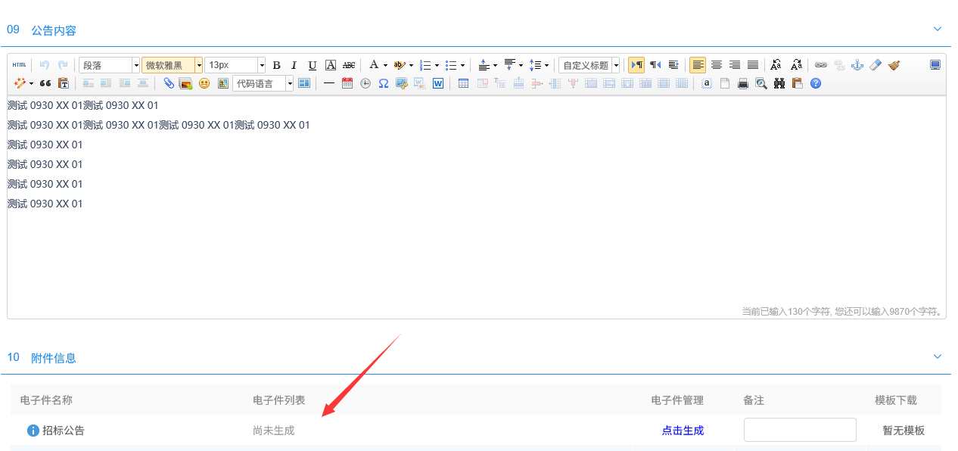
其他附件上传后，点击“提交信息”按钮，弹出意见框中输入意见，点击“确认提交”按钮，提交后直接通过，无需审核，如下图：
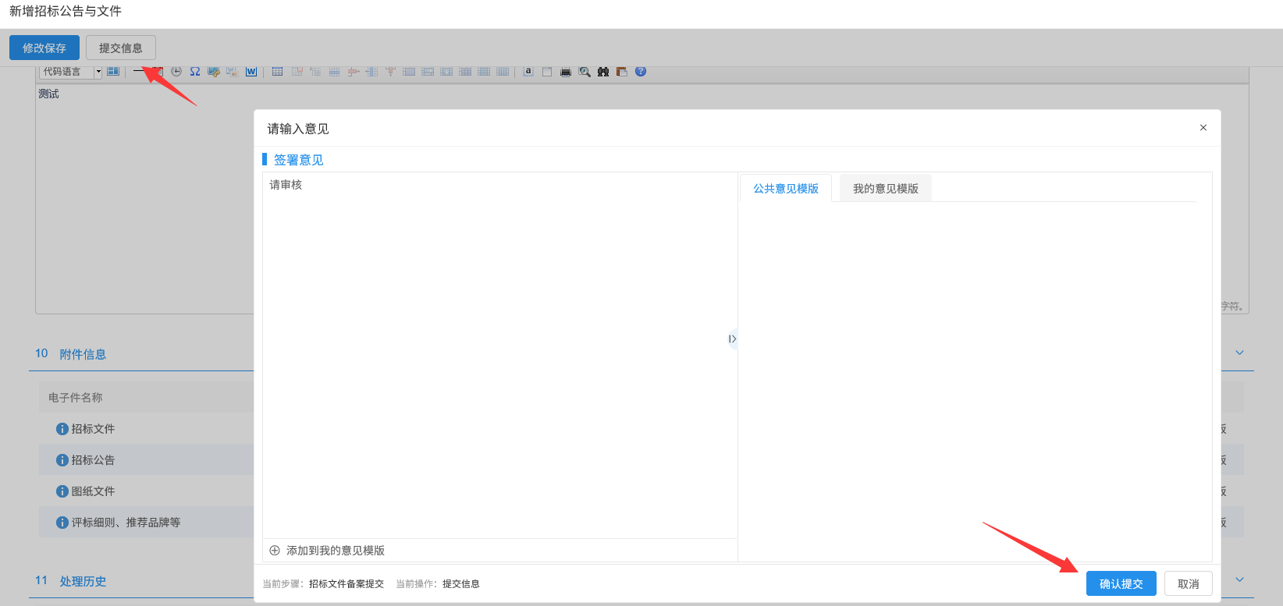
注：
①填写完信息后，点击“修改保存”按钮，招标文件信息保存成功，且尚未提交的，仍然可以修改信息。
②控制价文件直接上传PDF格式文件在【评标细则、推荐品牌等】附件栏中，不再单独有控制价备案环节。

2.2.3、答疑澄清文件
操作步骤：
1、限额项目中，点击“发标－答疑澄清文件”按钮，进入答疑澄清文件页面。如下图：
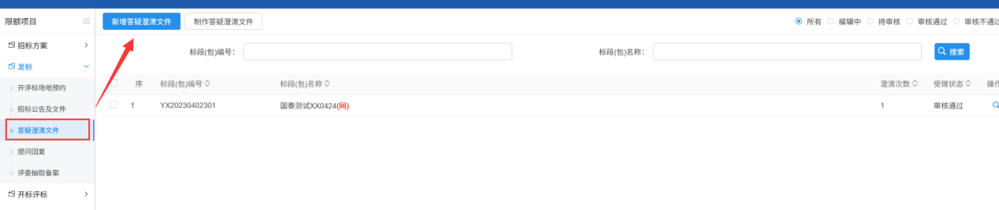
2、填写页面信息。如下图：
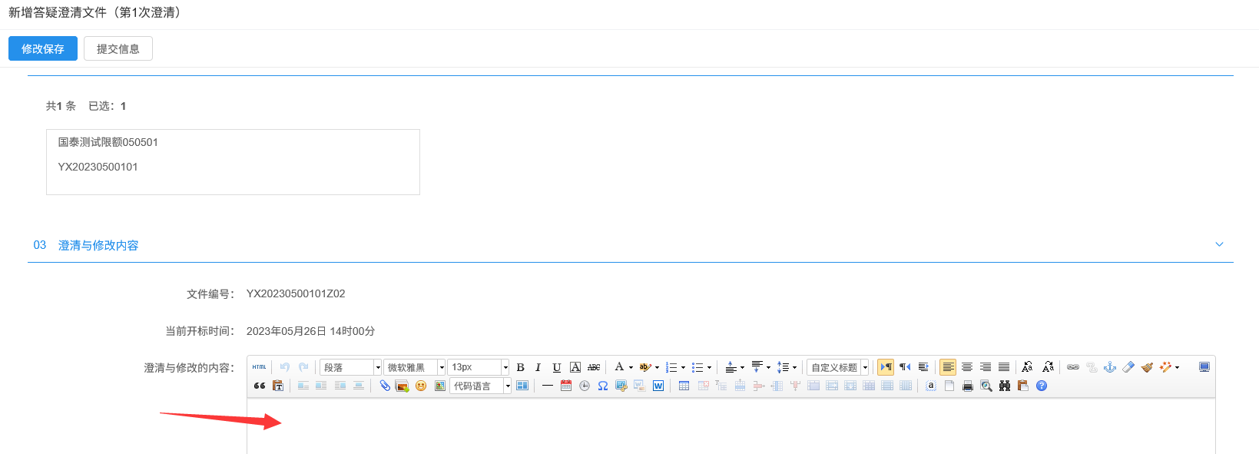
如果答疑内容对招标文件有修改，则需要制作答疑电子文件，点击修改，制作新的答疑文件（替代招标文件）
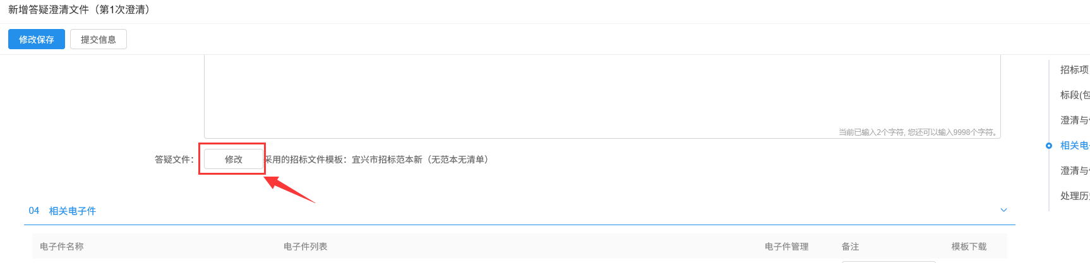
3、填写完信息后，点击“提交信息”按钮，弹出意见框中输入意见，点击“确认提交”按钮，直接核验通过。
注：填写完信息后，点击“修改保存”按钮，答疑澄清文件信息保存成功，且尚未提交的，仍然可以修改信息。
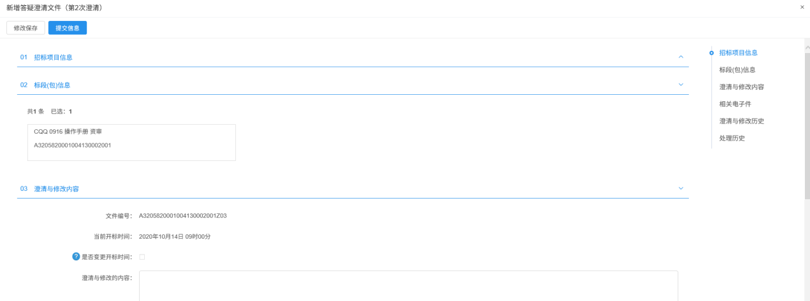
注：
①答疑澄清文件可以新增多次。
②如果标段（包）上一次的答疑澄清文件尚未完成，则不能新增该标段（包）新的答疑澄清文件。
6、答疑澄清文件列表页面上，点击“编辑中”“审核不通过”状态中答疑澄清文件的“操作”按钮，可修改该答疑澄清文件信息。
注：只有“编辑中”状态下的答疑澄清文件才允许修改。

2.2.4、提问回复
操作步骤：
1、限额项目中，点击“发标－提问回复”按钮，进入提问回复页面。如下图：
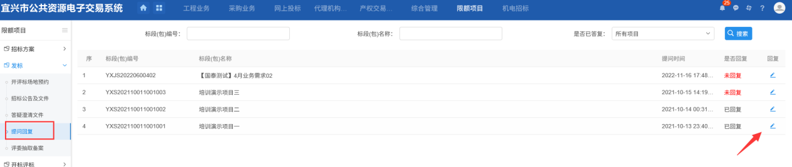
代理可以查看投标人提出的问题，统一在答疑澄清备案环节进行回答。

2.2.5、评委抽取备案
操作步骤：
1、限额项目中，点击“发标－评委抽取备案”菜单，进入页面。如下图：
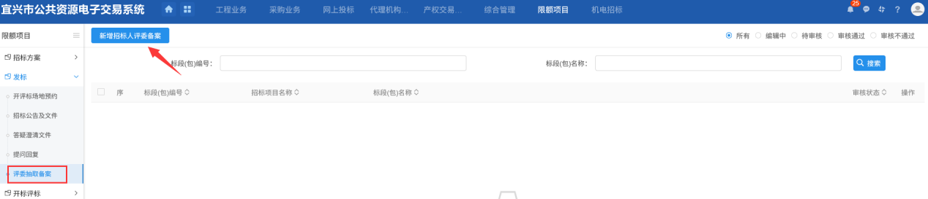
2、如有招标人评委，点击新增评委进行信息录入，
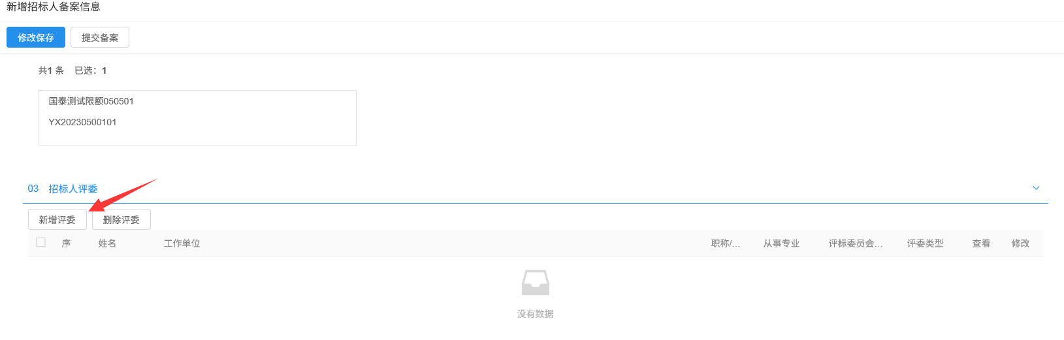
3、附件上传本次抽取的申请表和招标人评委相关证明材料。
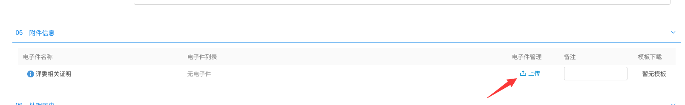
4、填写完信息后，点击“提交备案”按钮，弹出意见框中输入意见，点击“确认提交”按钮，直接核验通过。
注：评委抽取使用省评委抽取系统，限额项目未对接省平台，抽取项目需要手工新增，抽取的评委需要使用账号密码登录评标系统。

2.3、开标评标

2.3.1、开标情况
操作步骤：
1、限额项目中，点击“开标评标－开标情况”菜单，进入页面。如下图：
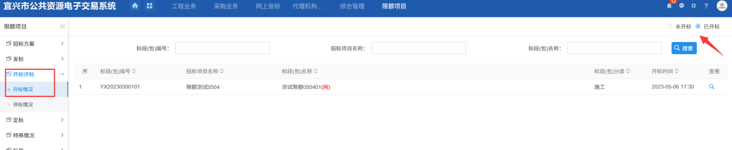
在右上角“已开标”中，选择项目，点击查看，点击获取开标情况按钮即可。
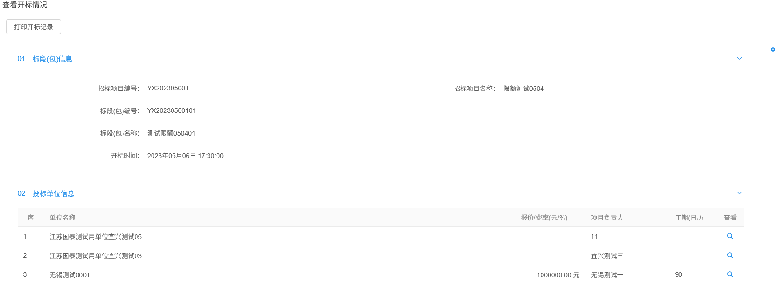

2.3.2、评标情况
操作步骤：
1、限额项目中，点击“开标评标－评标情况”菜单，进入页面。如下图：
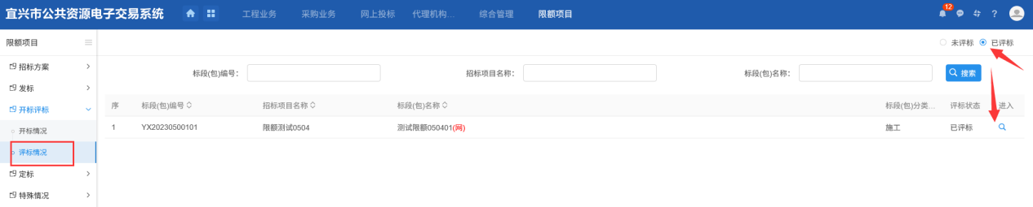
在右上角“已评标”中，选择项目，点击进入，有【评标信息】、【评标结果】、【评标报告】三个标签：
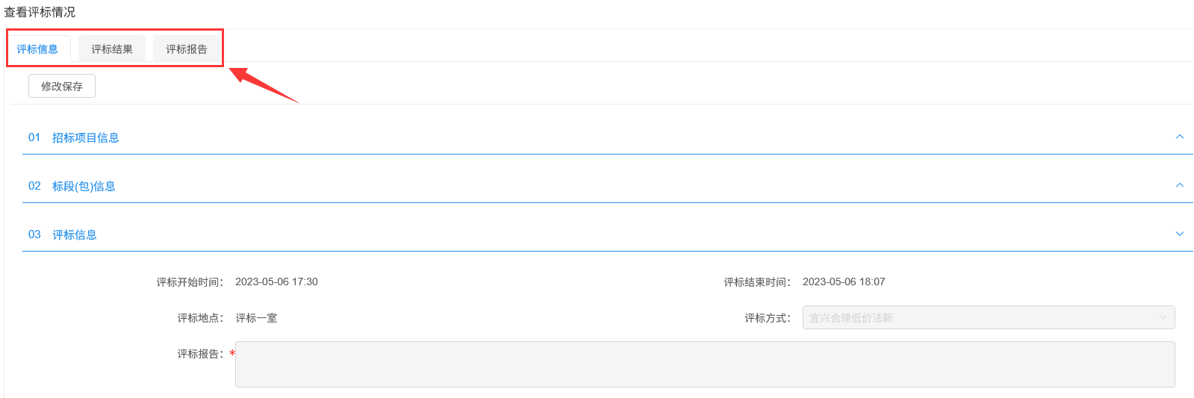
评标信息：展示评标时间、评标地点、评标方式等信息，第一次打开需要点击获取评标数据后点击保存。
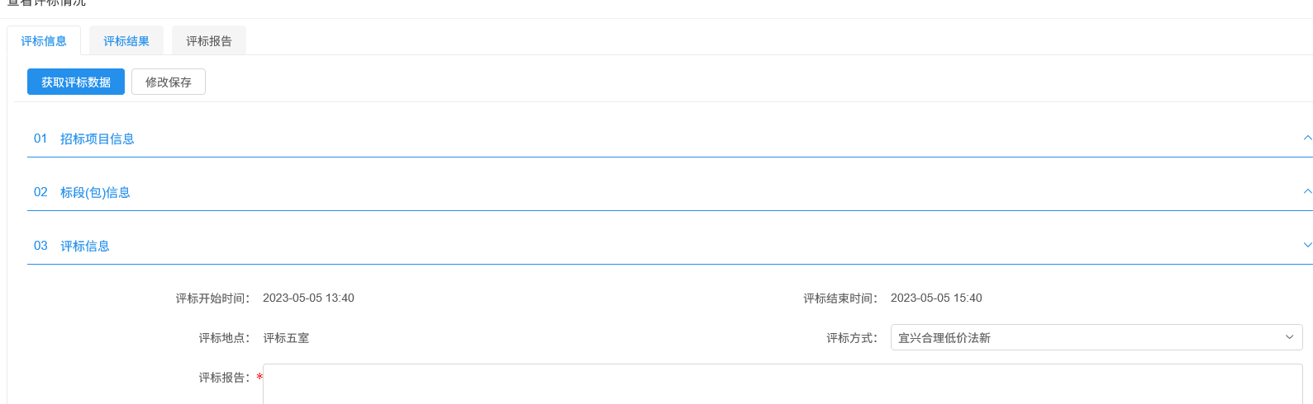
评标结果：展示前三名单位、评分汇总信息，

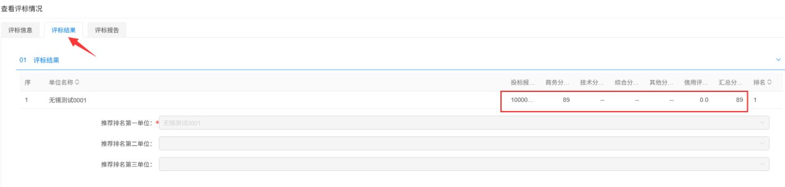
确认无误后点击左上角的评标结束按钮，
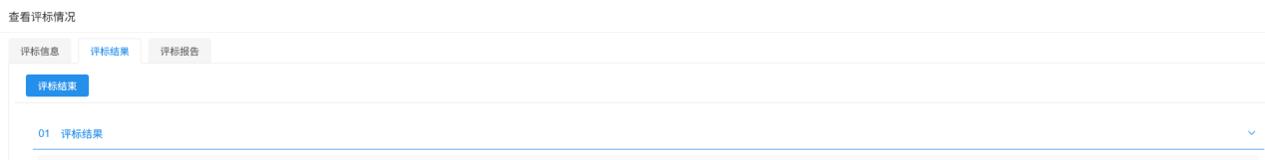
评标报告：可以查看标后相关数据。
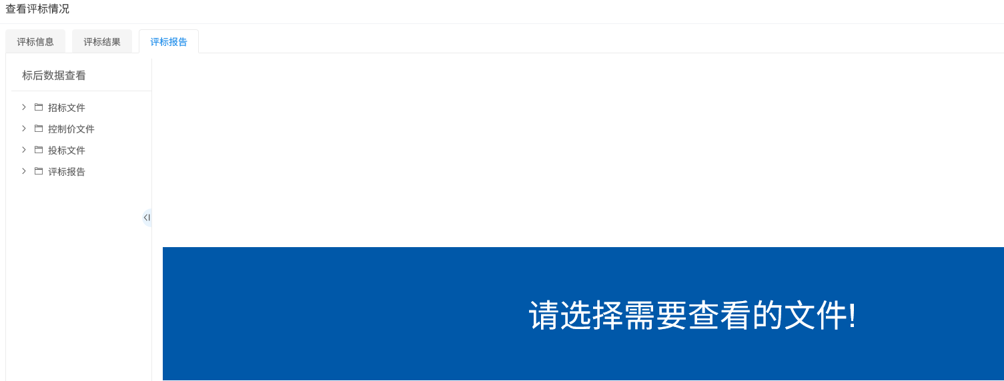

2.4、定标

2.4.1、中标候选人公示
操作步骤：
1、限额项目中，点击“定标－中标候选人公示”菜单，进入中标候选人公示页面。如下图：
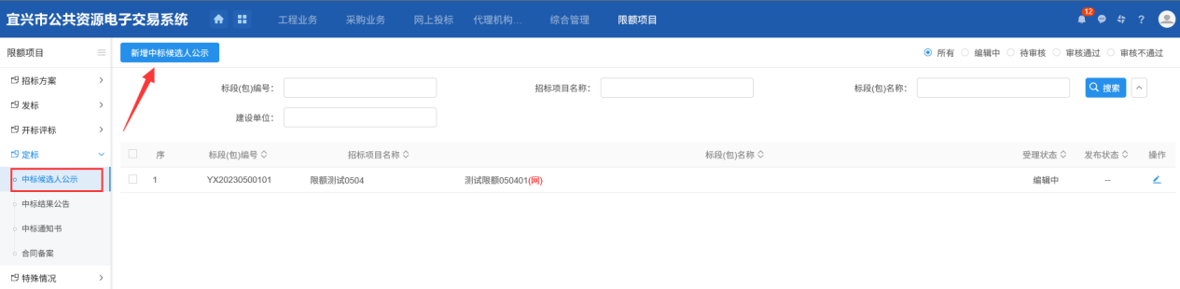
2、点击【新增中标候选人公示】后，挑选标段，填写页面上的信息。如下图：
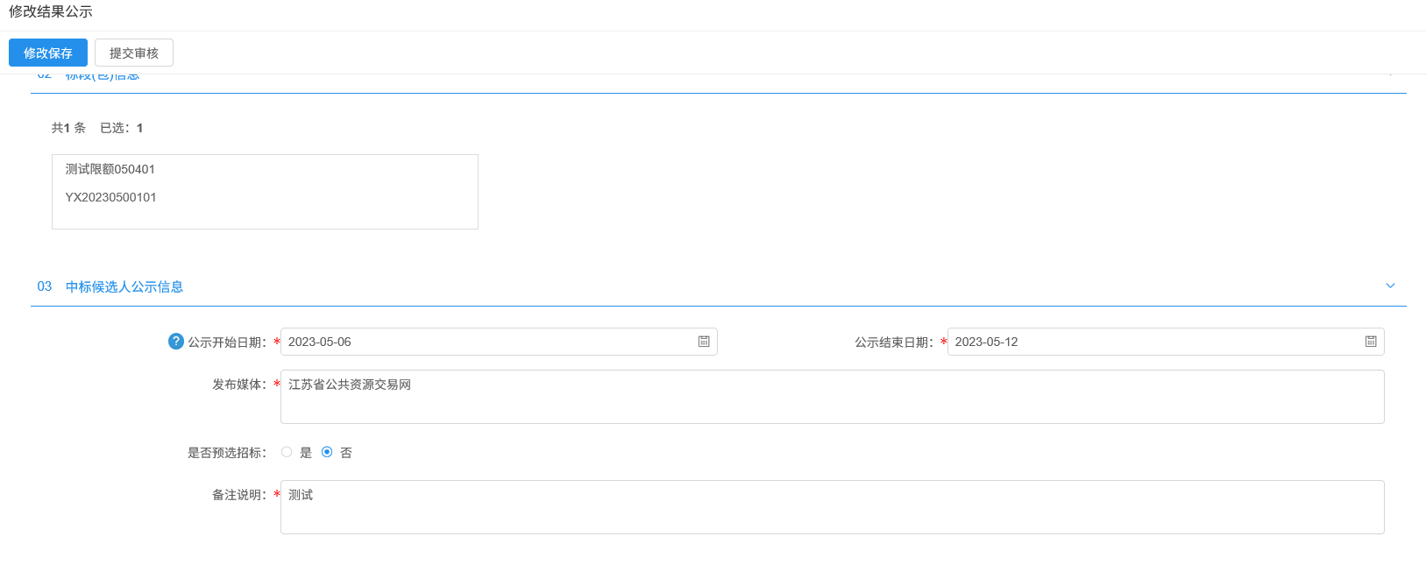
注：
①推荐排名单位默认获取评标情况中的推荐排名单位。
②中标候选人公示页面上，填写的信息保存后才能附件中签章。
3、中标候选人列表，需要编辑前三名单位信息，
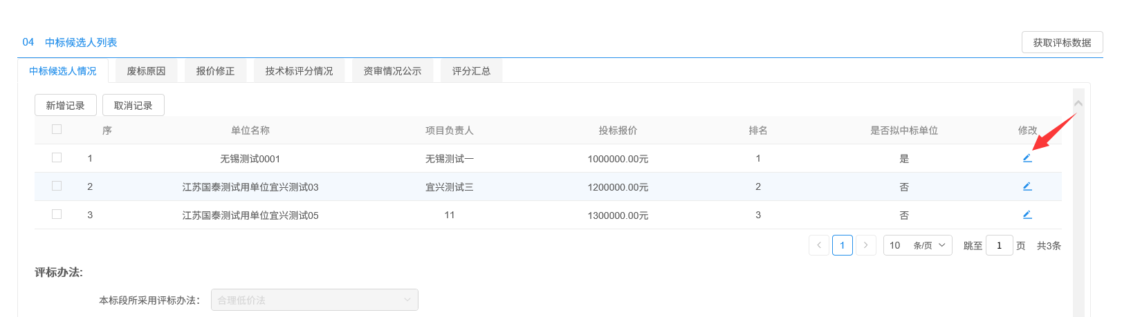
选择第一名单位，点击【修改】按钮，如下图：
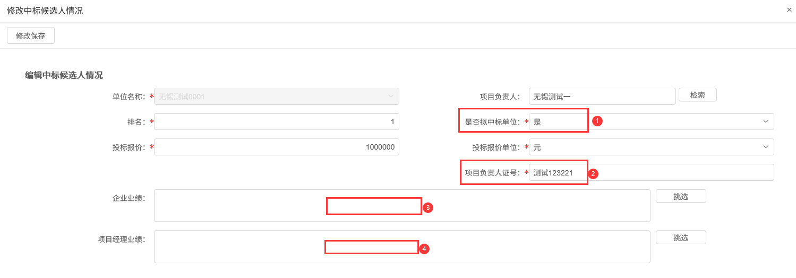
①“是否拟中标单位”选择“是”
②“项目负责人证号”必填，后续中标通知书备案，中标通知书中的项目负责人证号在此处获取。
③ 手工填写企业业绩。
④ 手工填写项目经理业绩。
4、信息填写完成后，点击“提交信息”按钮，弹出意见框中输入意见，点击“确认提交”按钮，直接核验通过。如下图：
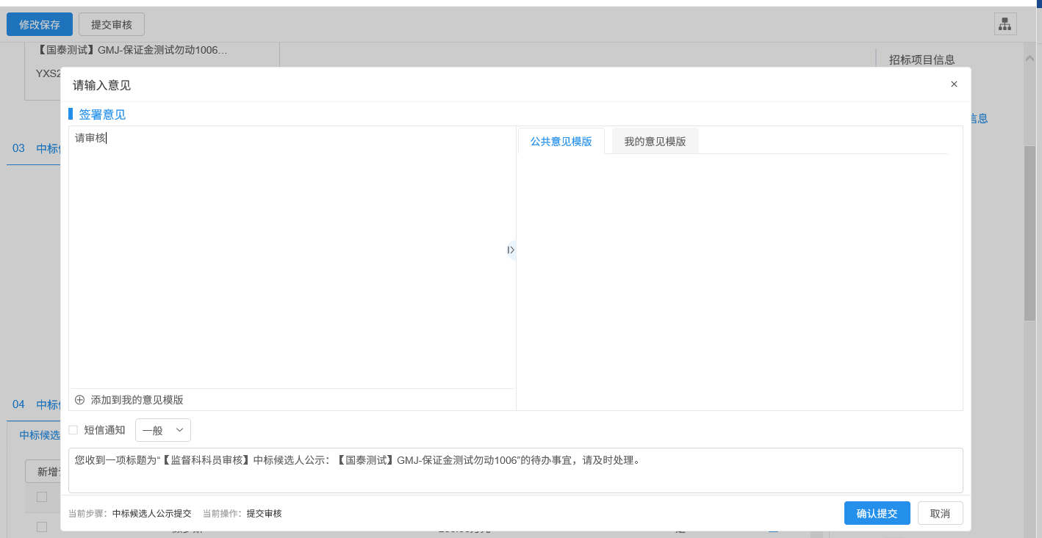
注：填写完信息后，点击“修改保存”按钮，中标候选人公示保存成功，且尚未提交的，仍然可以修改信息。

2.4.2、中标结果公告
操作步骤：
1、限额项目中，点击“定标－中标结果公告”菜单，进入中标结果公告页面。如下图：
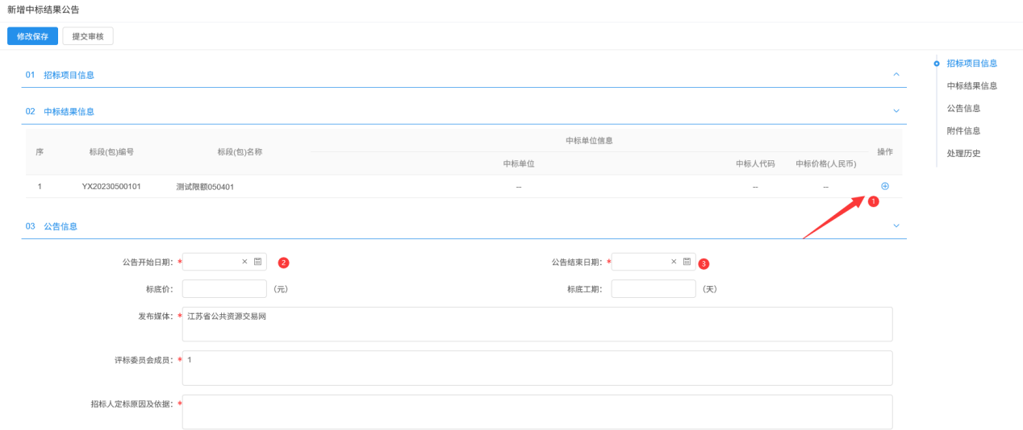
2、“中标结果信息”中，点击“操作”按钮，进入新增中标单位页面。如下图：
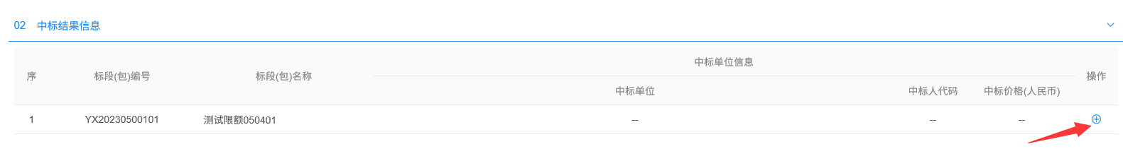

3、点击“中标单位名称”后的“检索”按钮，进入选择中标单位页面。如下图：
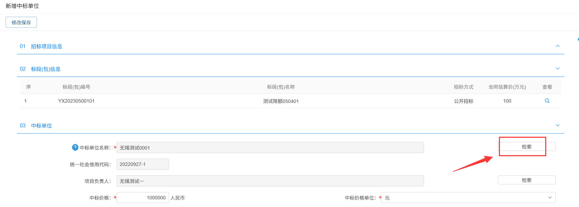
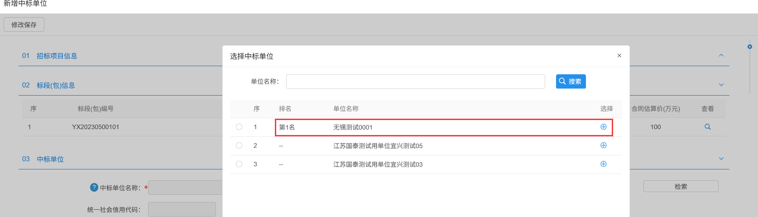
4、选中中标单位，点击“确认选择”按钮或“”按钮。中标人选择成功。如下图：
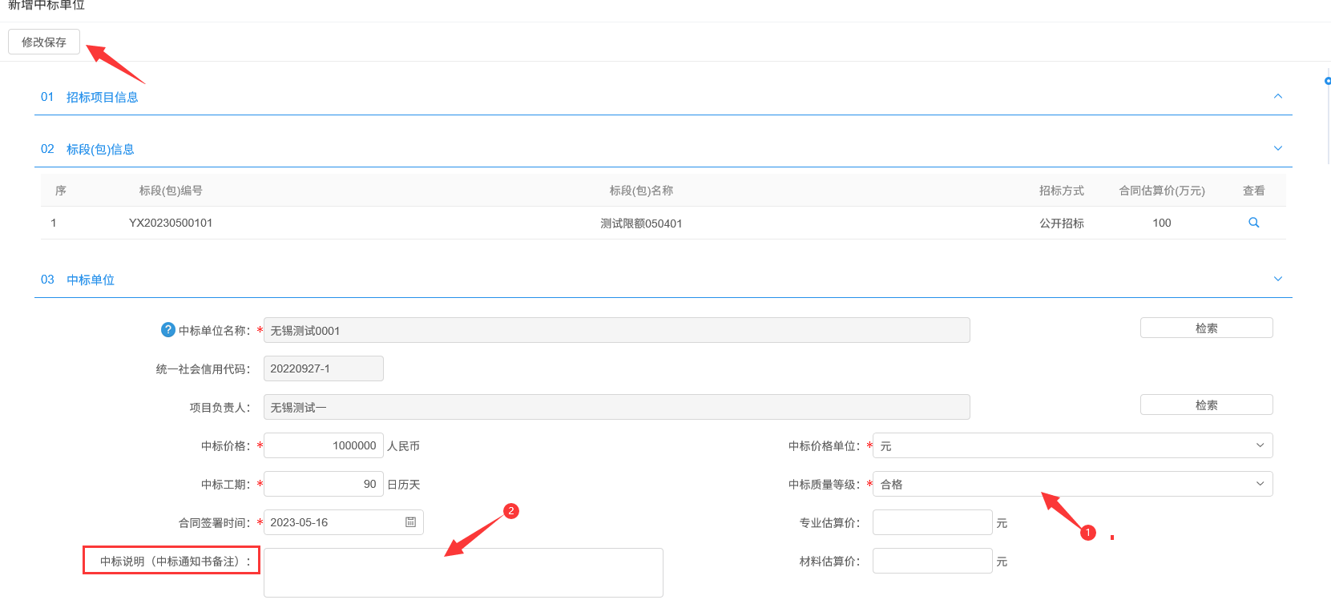
注：
①“中标质量登记”必选，
②“中标说明”，选填，后续中标通知书备案，中标通知书中的备注栏内容在此处获取。
5、如要修改项目负责人，点击“项目负责人”后的“检索”按钮，进入选择项目负责人页面。如下图：
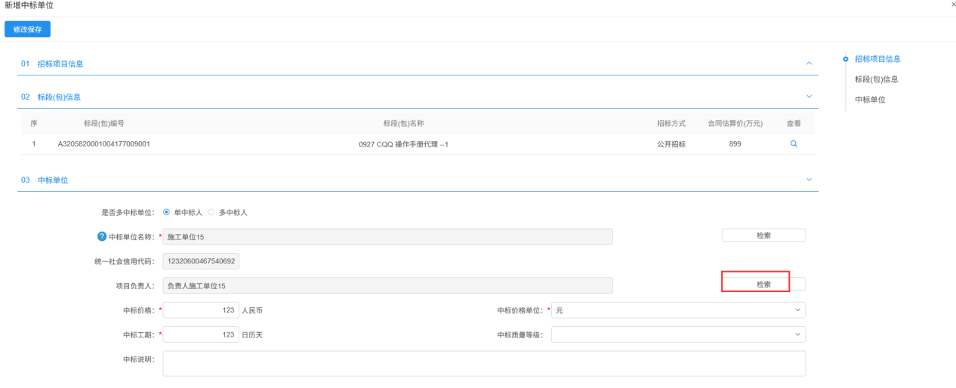
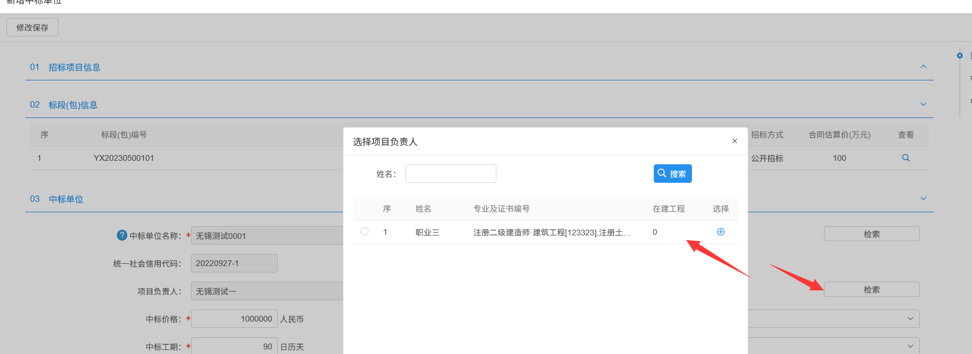
6、选择要添加的项目负责人，点击“确定选择”按钮或“”按钮。项目负责人选择成功。如下图：
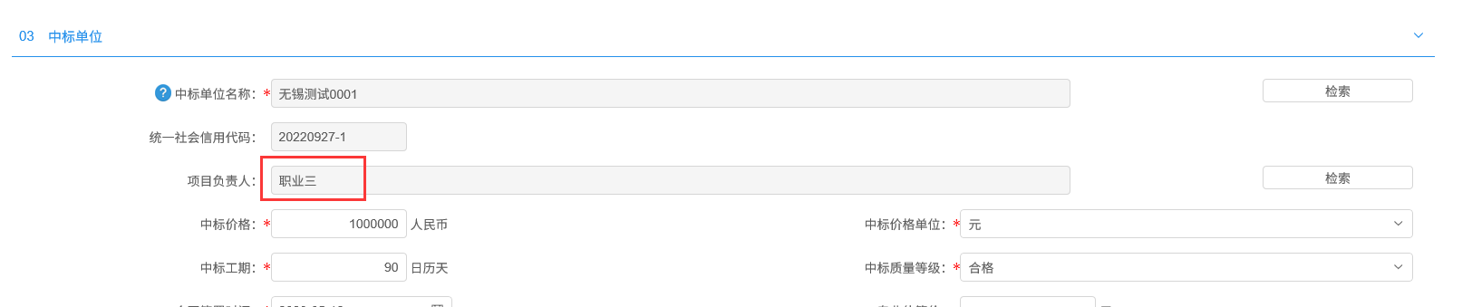
7、新增中标单位页面，信息填写完成后，点击“修改保存”按钮，中标人新增成功。如下图：
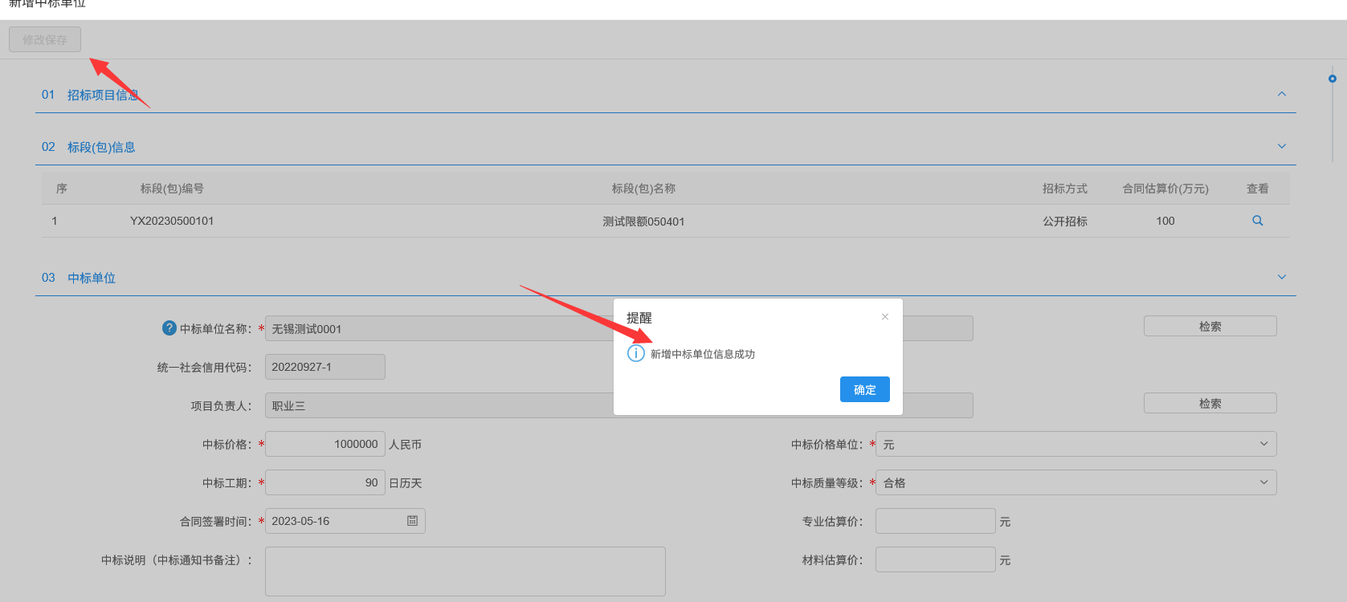
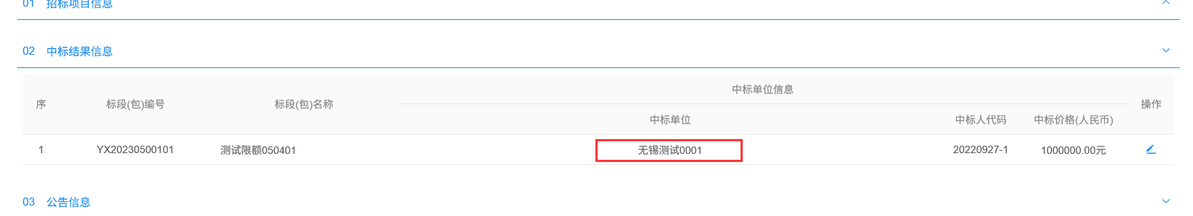
8、中标结果公告页面，填写页面上的相关信息。如下图：
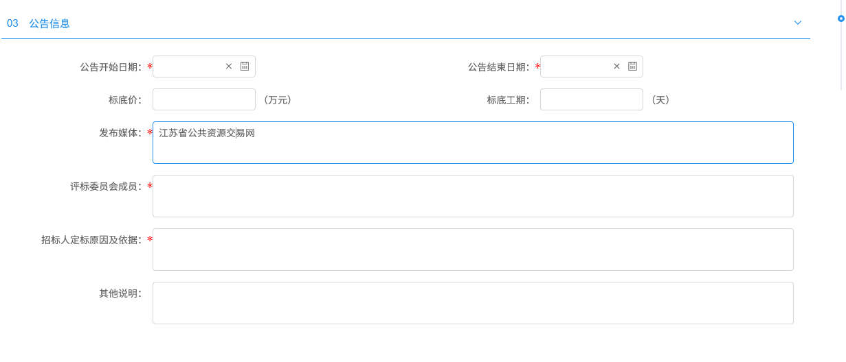
注：中标结果公告页面上，填写的信息保存后才能附件中签章。
9、信息填写完成后，点击“提交信息”按钮，弹出意见框中输入意见，点击“确认提交”按钮，直接核验通过。如下图：
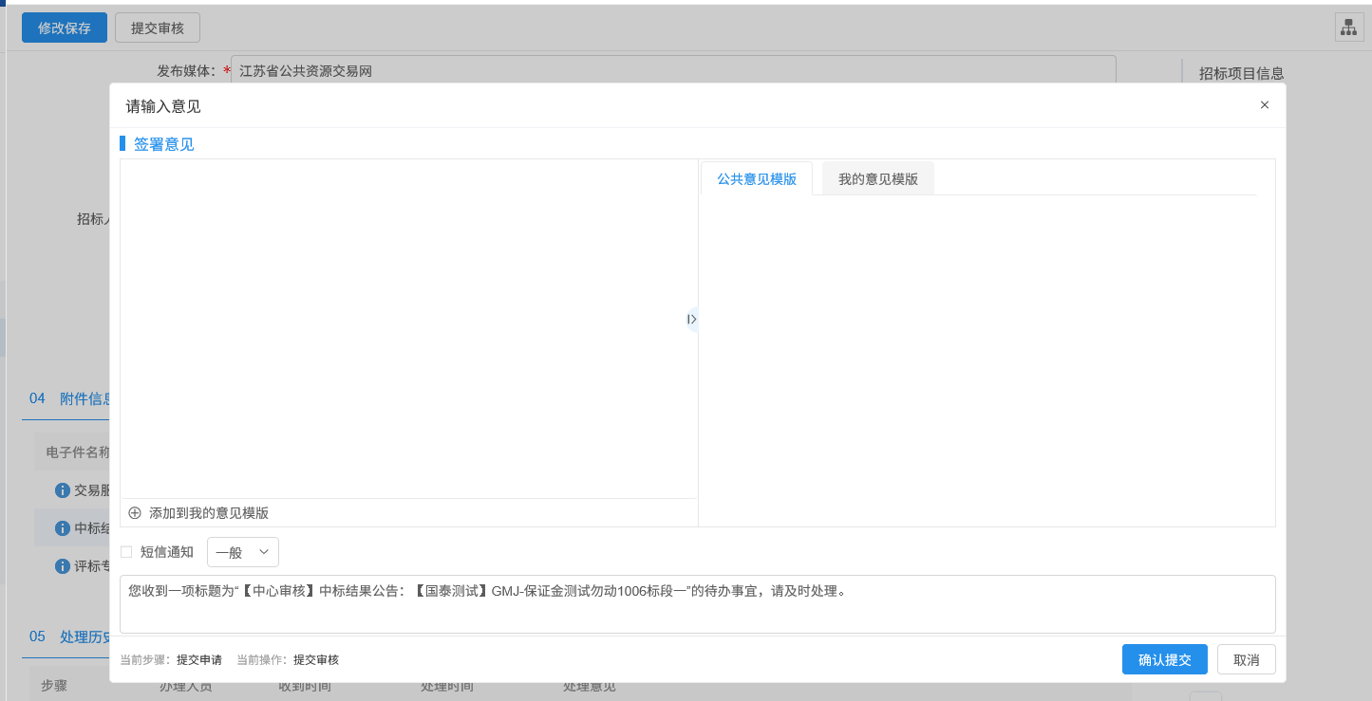
注：填写完信息后，点击“修改保存”按钮，中标结果公告保存成功，且尚未提交的，仍然可以修改信息。

2.4.3、中标通知书
操作步骤：
新增中标通知书
1、限额项目中，点击“定标－中标通知书”菜单，进入中标通知书页面。如下图：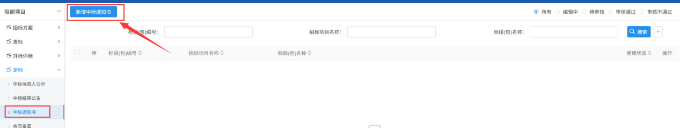
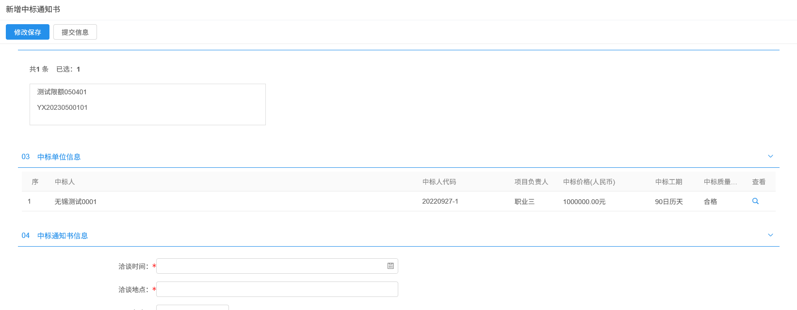
2、“中标通知书”中，点击“通过原因”按钮，进入通过原因页面。如下图：
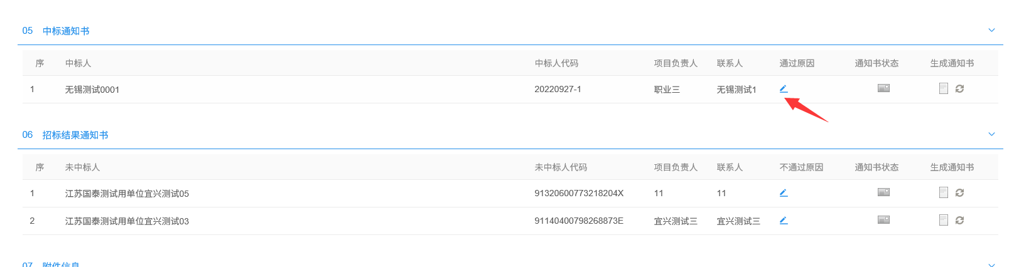
3、填写页面上的信息，点击“确定保存”按钮，通过原因添加成功。如下图：
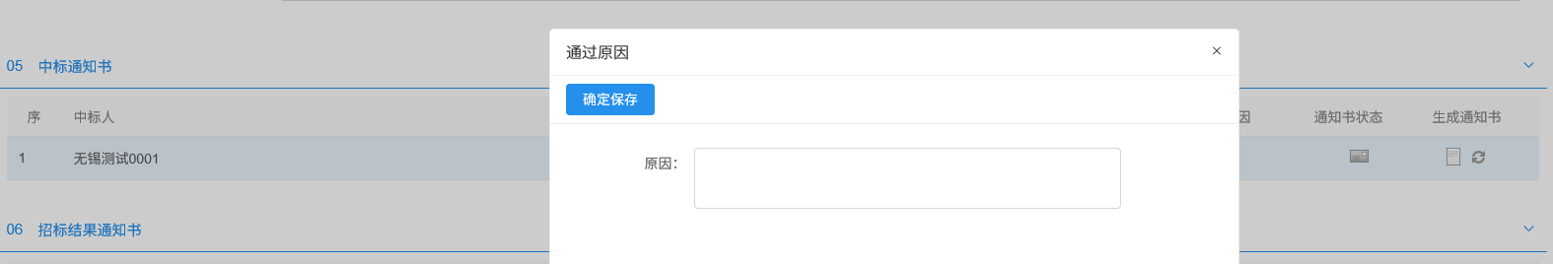
4、“中标通知书”中，点击“生成通知书”按钮，进入“生成中标通知书”页面，如下图：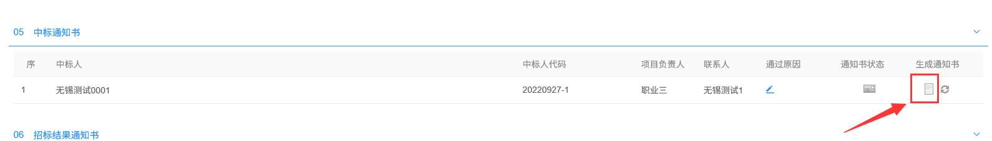
生成通知书后，点击左上角的签章按钮进行电子签章，签章完毕后点击“签章提交”按钮。
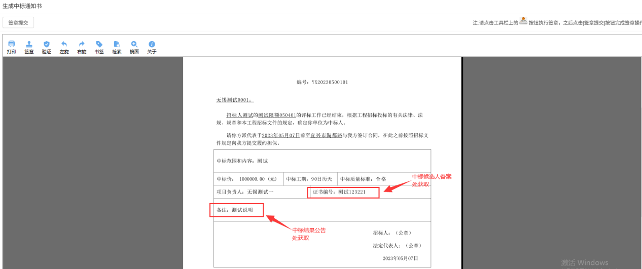
注：需要先填写中标通知书信息中的“洽谈时间”、“洽谈地点”、“预留金”，然后点击左上角的“修改保存”按钮后，才能点击生成中标通知书。
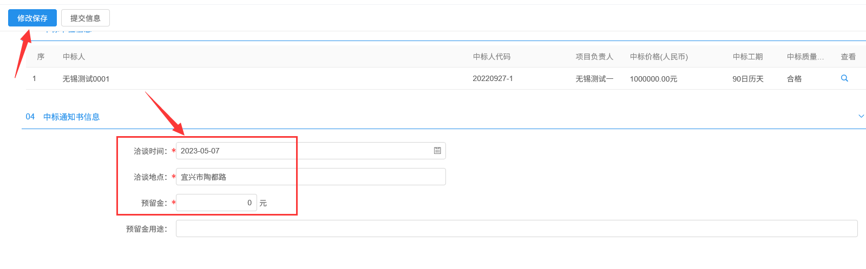
5、签章完毕后，返回中标通知书页面，签过章的中标通知书的“生成通知书”按钮，变为红色。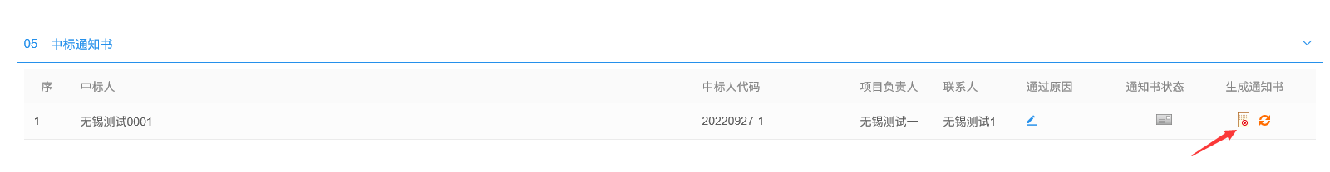
6、“招标结果通知书”中，操作流程和“中标通知书”一致，填写不通过原因，生成通知书，签章。
7、所有通知书都生成且签完章后，点击“提交信息”按钮，弹出意见框，输入意见后，点击”确认提交“按钮，直接核验通过，如下图：
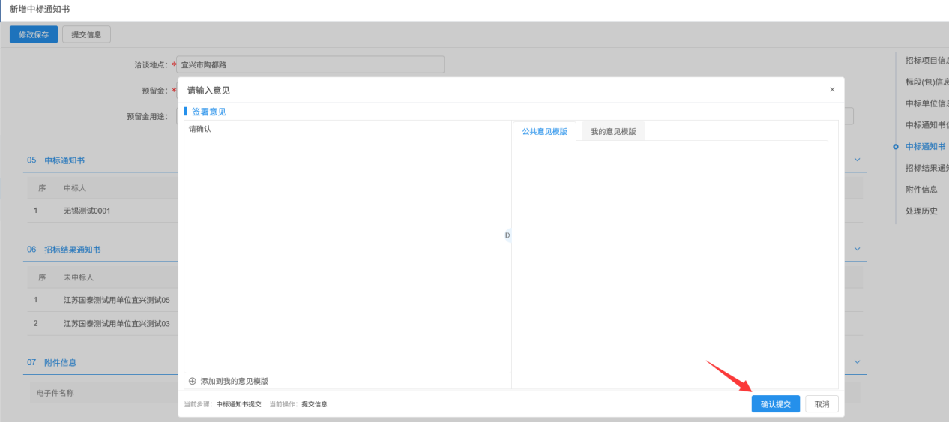
注：填写完信息后，点击“修改保存”按钮，中标通知书信息保存成功，且仍然可以修改信息。

2.4.4、合同备案
操作步骤：
1、限额项目中，点击“定标－合同备案”菜单，进入合同备案页面。如下图：
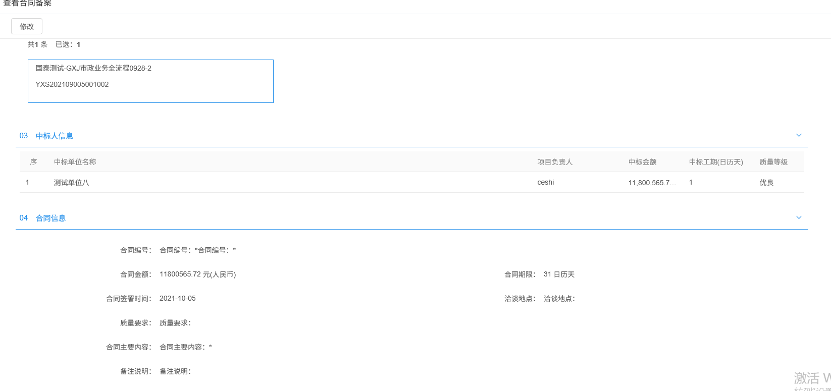
2、填写页面上的信息。如下图：
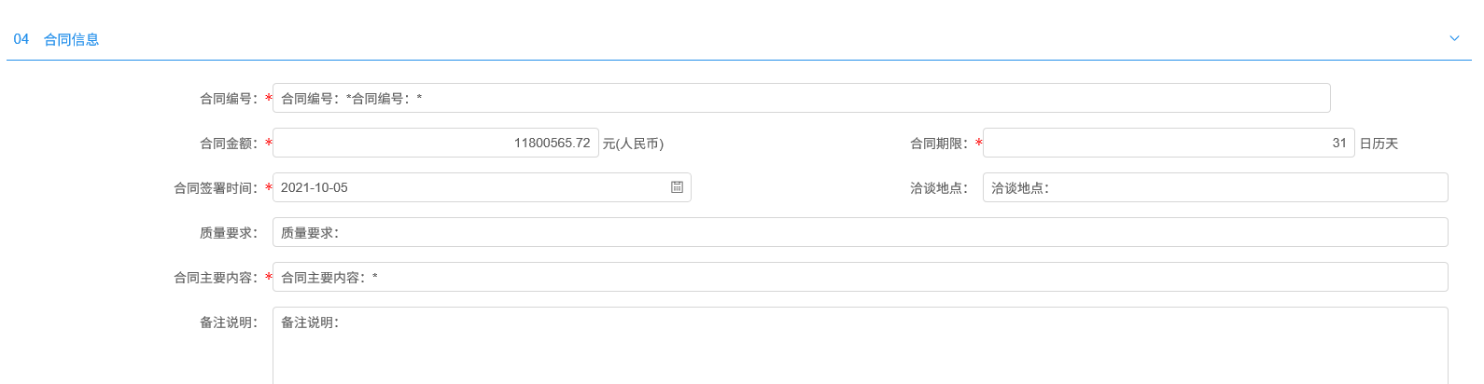
3、信息填写完成后，点击“提交信息”按钮，弹出意见框中输入意见，点击“确认提交”按钮，直接核验通过。
注：填写完信息后，点击“修改保存”按钮，合同备案保存成功，且尚未提交的，仍然可以修改信息。

本操作手册仅供参考，实际操作中如监管部门、交易中心等有相关要求的，以实际要求为准。

